

高爾夫》陽光高爾夫Majesty品牌樹，皇家球道木、黑騎士出擊
羅開Golf 頻道2018年6月5日 上午7:43
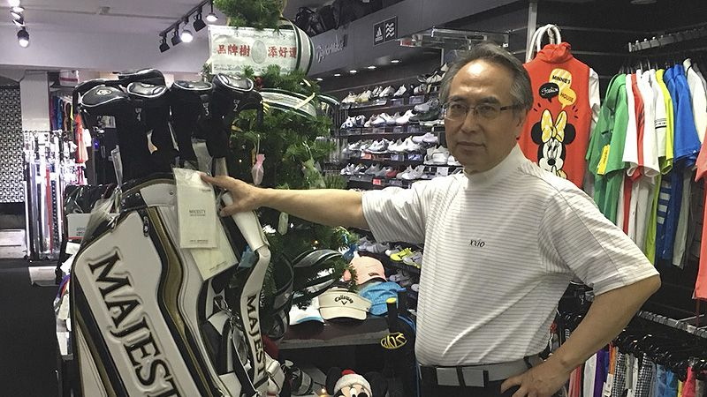
高爾夫》陽光高爾夫Majesty品牌樹，皇家球道木、黑騎士出擊

【羅開新聞中心特派員 張瀚元台北市採訪報導】好的開始（開球）確實是成功的一半，不過對於只有少數時間可以磨練球技的休閒型球友來說，要像職業高手每洞都能順利開出又直又遠的好球，幾乎難如登天，所以一枝足能應付各種地形、並能往前推進長距離的「救命桿」，才是球友能打出好成績的致勝秘訣。
陽光高爾夫2018年元月開始，推出全新的【品牌樹、添好運】活動，在充滿感恩歡樂的五月份迪士尼品牌活動圓滿落幕後，六月份接檔的是業餘球友夢幻球具【Majesty】，配合陽光球技顧問們，針對業餘球友最重要的救援桿，進行一連串推廣活動，讓Majesty高科技的球桿，幫助球友拯救桿數。
從九零年代開始，日本高爾夫品牌：丸萬「Maruman」在先進科技的基礎下，推出純鈦桿面的鐵桿，展現技術層級領頭羊的企圖。其高階球桿系列「Majesty」匯集丸萬的先進科技與頂級素材，加上富有工藝美學的外觀，時尚華麗、又能輕鬆打遠，完全滿足金字塔頂端球友面子、裡子兼顧的需求，也因此Maruman的Majesty成為高球時尚精品的代表性商品。
陽光高爾夫董事長潘曉風說：「丸萬兩種顏色有不同的市場定位，針對金字塔頂端的Majesty Royal是尊貴象徵的金色， 針對高球菁英的Royal Black採純粹的黑色，詮釋球友低調卻富含沈穩的力量。」無論你是主宰千人企業的Big Boss，還是中小企業決定左右的領導人物，都可以藉由「Majesty」的科技球桿制霸球場。
大部分球友對Majesty金色球桿亮麗的外型較有印象，其實許多重要比賽，Majesty的Royal Black鐵木桿以打出超越一般品牌球道木距離的爆發力，成為許多高球好手球袋中的秘密武器。」
陽光高爾夫六月品牌樹活動，採取Majesty為本月精選商品。
現在只要購買Majesty商品滿9,000元以上，即可在品牌樹上抽出好禮，同步分享如何運用鐵木桿的功能，以及Majesty Royal Black鐵木桿的獨特之處等實用資訊，讓小木桿發揮大哉用，拯救球友的桿數。

